Grup 1
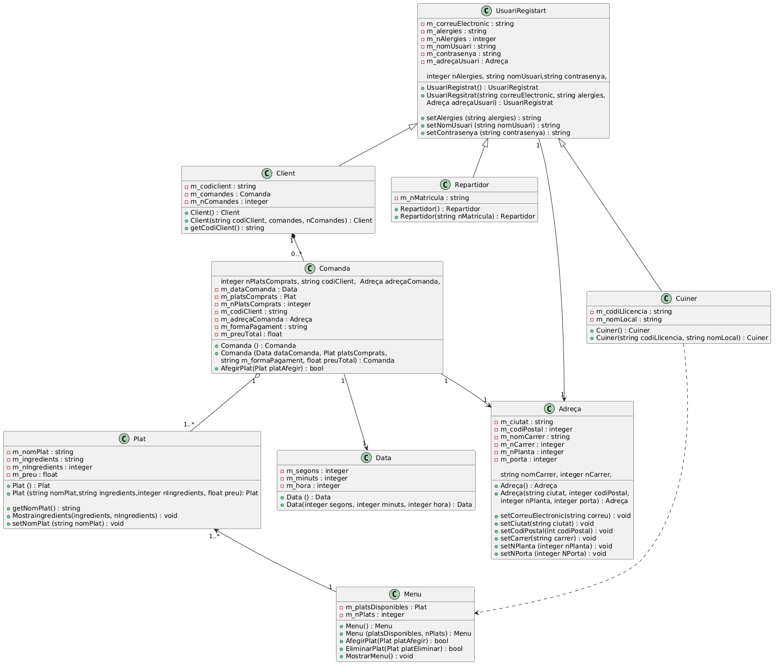
@startuml
class UsuariRegistart
{
- m_correuElectronic : string
- m_alergies : string
- m_nAlergies : integer
- m_nomUsuari : string
- m_contrasenya : string
- m_adreçaUsuari : Adreça

+ UsuariRegistrat() : UsuariRegistrat
+ UsuariRegsitrat(string correuElectronic, string alergies,
integer nAlergies, string nomUsuari,string contrasenya,
Adreça adreçaUsuari) : UsuariRegistrat

+ setAlergies (string alergies) : string
+ setNomUsuari (string nomUsuari) : string
+ setContrasenya (string contrasenya) : string
}

class Client
{
- m_codiclient : string
- m_comandes : Comanda
- m_nComandes : integer

+ Client() : Client
+ Client(string codiClient, comandes, nComandes) : Client
+ getCodiClient() : string
}

class Repartidor
{

+ Repartidor() : Repartidor
+ Repartidor(string nMatricula) : Repartidor
- m_nMatricula : string
}

class Cuiner
{
+ Cuiner() : Cuiner
+ Cuiner(string codiLlicencia, string nomLocal) : Cuiner

- m_codiLlicencia : string
- m_nomLocal : string
}

class Menu
{
+ Menu() : Menu
+ Menu (platsDisponibles, nPlats) : Menu
+ AfegirPlat(Plat platAfegir) : bool
+ EliminarPlat(Plat platEliminar) : bool
+ MostrarMenu() : void
- m_platsDisponibles : Plat
- m_nPlats : integer
}

class Comanda
{
+ Comanda () : Comanda
+ Comanda (Data dataComanda, Plat platsComprats,
integer nPlatsComprats, string codiClient, Adreça adreçaComanda,
string m_formaPagament, float preuTotal) : Comanda
+ AfegirPlat(Plat platAfegir) : bool
- m_dataComanda : Data
- m_platsComprats : Plat
- m_nPlatsComprats : integer
- m_codiClient : string
- m_adreçaComanda : Adreça
- m_formaPagament : string
- m_preuTotal : float
}

class Plat
{

+ Plat () : Plat
+ Plat (string nomPlat,string ingredients,integer nIngredients, float preu): Plat

+ getNomPlat() : string
+ Mostraingredients(ingredients, nIngredients) : void
+ setNomPlat (string nomPlat) : void
- m_nomPlat : string
- m_ingredients : string
- m_nIngredients : integer
- m_preu : float
}

class Data
{
- m_segons : integer
- m_minuts : integer
- m_hora : integer

+ Data () : Data
+ Data(integer segons, integer minuts, integer hora) : Data
}

class Adreça
{
- m_ciutat : string
- m_codiPostal : integer
- m_nomCarrer : string
- m_nCarrer : integer
- m_nPlanta : integer
- m_porta : integer

+ Adreça() : Adreça
+ Adreça(string ciutat, integer codiPostal,
string nomCarrer, integer nCarrer,
integer nPlanta, integer porta) : Adreça

+ setCorreuElectronic(string correu) : void
+ setCiutat(string ciutat) : void
+ setCodiPostal(int codiPostal) : void
+ setCarrer(string carrer) : void
+ setNPlanta (integer nPlanta) : void
+ setNPorta (integer NPorta) : void
}

UsuariRegistart <|-- Client
UsuariRegistart <|-- Repartidor
UsuariRegistart <|-- Cuiner

UsuariRegistart"1" --> "1"Adreça
Plat"1..*" <--"1" Menu
Client"1" *-- "0..*" Comanda
Comanda"1" --> "1" Data
Comanda"1" --> "1" Adreça
Cuiner ..> Menu
Comanda "1" o-- "1..*" Plat

@enduml

Grup 2
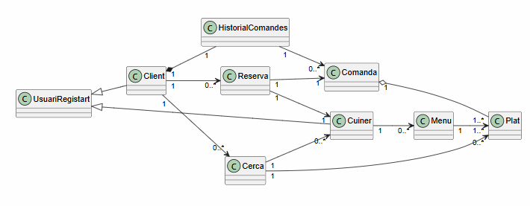
@startuml
left to right direction

class UsuariRegistart {}
class Client {}
class Cuiner {}
class Comanda {}
class Plat {}
class Menu {}
class Cerca {}
class Reserva {}
class HistorialComandes {}

UsuariRegistart <|-- Client
UsuariRegistart <|-- Cuiner

Client "1" --> "0..*" Cerca
Cerca "1" --> "0..*" Plat
Cerca "1" --> "0..*" Cuiner

Client "1" --> "0..*" Reserva
Reserva "1" --> "1" Cuiner
Reserva "1" --> "1" Comanda

Client "1" *-- "1" HistorialComandes
HistorialComandes "1" --> "0..*" Comanda

Cuiner "1" --> "0..*" Menu
Menu "1" --> "1..*" Plat
Comanda "1" o-- "1..*" Plat

@enduml

Grup 3
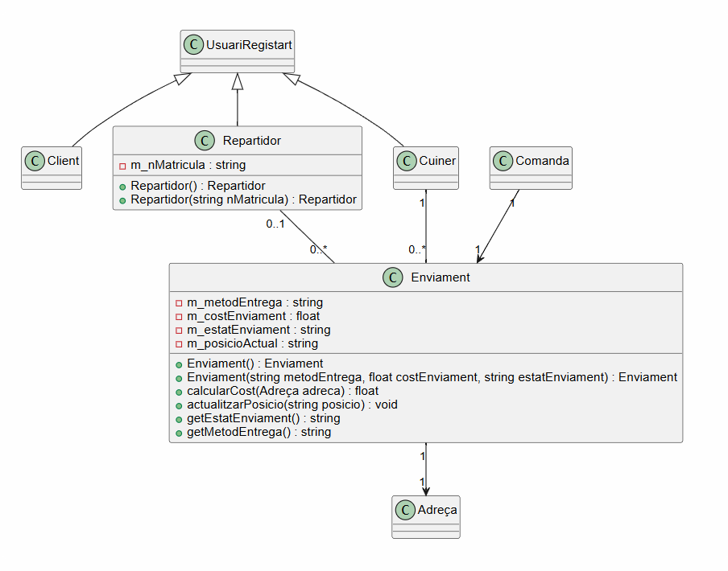
@startuml
class UsuariRegistart {}
class Client {}
class Repartidor {
- m_nMatricula : string
+ Repartidor() : Repartidor
+ Repartidor(string nMatricula) : Repartidor
}
class Cuiner {}
class Comanda {}
class Enviament {
- m_metodEntrega : string
- m_costEnviament : float
- m_estatEnviament : string
- m_posicioActual : string
+ Enviament() : Enviament
+ Enviament(string metodEntrega, float costEnviament, string estatEnviament) : Enviament
+ calcularCost(Adreça adreca) : float
+ actualitzarPosicio(string posicio) : void
+ getEstatEnviament() : string
+ getMetodEntrega() : string
}
class Adreça {}

UsuariRegistart <|-- Client
UsuariRegistart <|-- Repartidor
UsuariRegistart <|-- Cuiner
Comanda "1" --> "1" Enviament
Enviament "1" --> "1" Adreça
Repartidor "0..1" -- "0..*" Enviament
Cuiner "1" -- "0..*" Enviament
@enduml

Grup 4
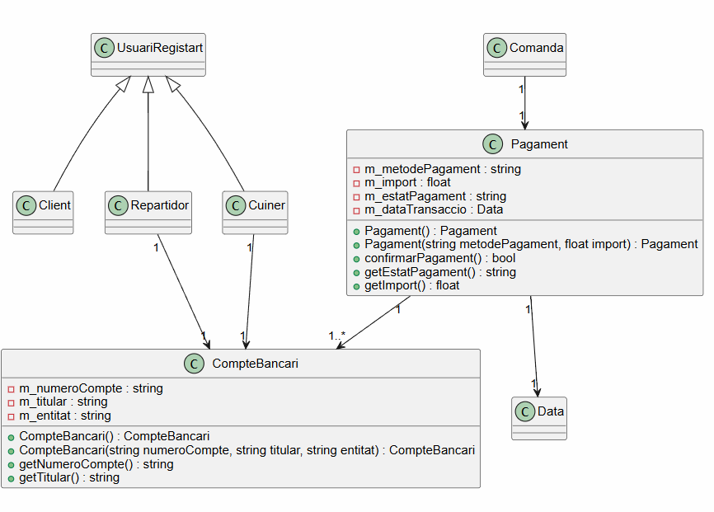
@startuml
class UsuariRegistart {}
class Client {}
class Repartidor {}
class Cuiner {}
class Comanda {}
class Pagament {
- m_metodePagament : string
- m_import : float
- m_estatPagament : string
- m_dataTransaccio : Data
+ Pagament() : Pagament
+ Pagament(string metodePagament, float import) : Pagament
+ confirmarPagament() : bool
+ getEstatPagament() : string
+ getImport() : float
}
class CompteBancari {
- m_numeroCompte : string
- m_titular : string
- m_entitat : string
+ CompteBancari() : CompteBancari
+ CompteBancari(string numeroCompte, string titular, string entitat) : CompteBancari
+ getNumeroCompte() : string
+ getTitular() : string
}
class Data {}

UsuariRegistart <|-- Client
UsuariRegistart <|-- Repartidor
UsuariRegistart <|-- Cuiner
Comanda "1" --> "1" Pagament
Pagament "1" --> "1" Data
Cuiner "1" --> "1" CompteBancari
Repartidor "1" --> "1" CompteBancari
Pagament "1" --> "1..*" CompteBancari
@enduml

Grup 5
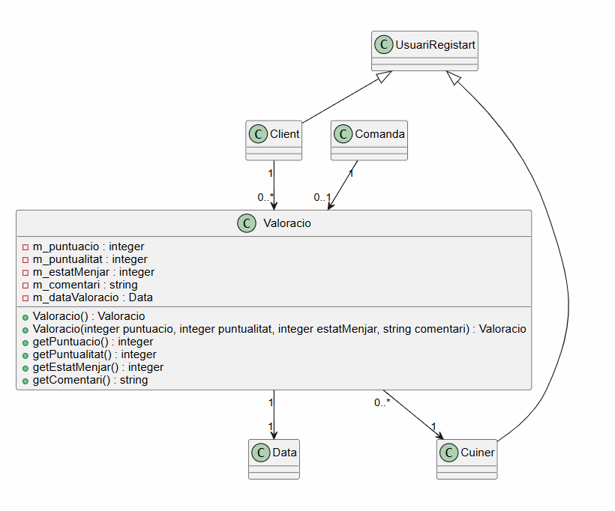
@startuml
class UsuariRegistart {}
class Client {}
class Cuiner {}
class Comanda {}
class Valoracio {
- m_puntuacio : integer
- m_puntualitat : integer
- m_estatMenjar : integer
- m_comentari : string
- m_dataValoracio : Data
+ Valoracio() : Valoracio
+ Valoracio(integer puntuacio, integer puntualitat, integer estatMenjar, string comentari) : Valoracio
+ getPuntuacio() : integer
+ getPuntualitat() : integer
+ getEstatMenjar() : integer
+ getComentari() : string
}
class Data {}

UsuariRegistart <|-- Client
UsuariRegistart <|-- Cuiner
Client "1" --> "0..*" Valoracio
Comanda "1" --> "0..1" Valoracio
Valoracio "0..*" --> "1" Cuiner
Valoracio "1" --> "1" Data
@enduml

Grup 6

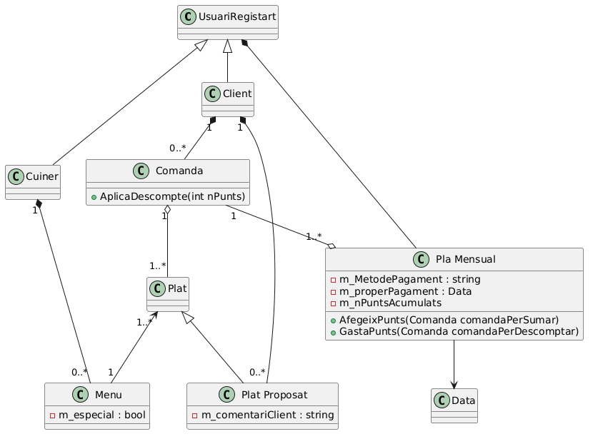
@startuml
class UsuariRegistart
{

}

class Client
{

}

class Cuiner
{

}

class Menu
{

- m_especial : bool
}

class Comanda
{
+AplicaDescompte(int nPunts)
}

class Plat
{

}

class "Plat Proposat" as PP
{
-m_comentariClient : string
}

class "Pla Mensual" as PM
{
-m_MetodePagament : string
-m_properPagament : Data
-m_nPuntsAcumulats
+AfegeixPunts(Comanda comandaPerSumar)
+GastaPunts(Comanda comandaPerDescomptar)
}

class Data
{

}

UsuariRegistart <|-- Client
UsuariRegistart <|-- Cuiner

Plat"1..*" <--"1" Menu
Client"1" *-- "0..*" Comanda
Comanda "1" o-- "1..*" Plat
UsuariRegistart *-- PM
PM --> Data
Comanda "1" --o "1..*" PM

Client"1" *-- "0..*" PP
Cuiner "1"*-- "0..*" Menu
Plat <|-- PP

@enduml

